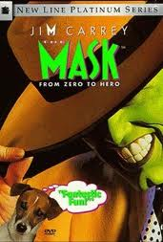
Le masque (1994)
Note Générale: 6,7/10 134 637
Réalisateur: Chuck Russell
Scénaristes (WGA): Michael Fallon (histoire) et Mark Verheiden (histoire)
Date de sortie: 29 juillet 1994 (Canada)
Genre: Action | Comédie | Crime | Fantaisie | Romance
Intrigue: La vie de Stanley, un petit employé de banque, est bouleversée le jour où il trouve un masque fabuleux. Se transformant à volonté en super héros aux pouvoirs extravagants de personnages de BD, il séduit une fille superbe et part en guerre contre la maffia.

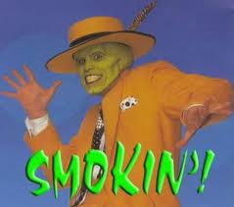
Détails supplémentaires

Alias: "Le masque" - Canada (titre Français)

Durée:101 min

Pays: USA Langue: Anglais

Couleur: Couleur Format :1,85 : 1

Son: DTS | Dolby Digital | Dolby Digital (Dolby 5.1)

Classification: Canada: G (Québec) | Canada: PG (Manitoba/Nova Scotia/Ontario

Lieux de tournage: 6th Street Viaduct, Los Angeles, California, USA

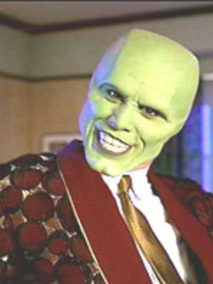
Budget
$18 000 000 (estimé)

Week-end d'ouverture

$23 117 068 (USA) (31 juillet 1994)

Dates de Tournage

30 août 1993 - octobre 1993

Le masque

A/ Reading the text, find the following in French :

comedy - _____________________ bank - ________________________________

fabulous - ____________________ superhero - ____________________________

seduce - ______________________ against - _______________________________

B/ Cognates – Not including people or place names, find five words that are the same in French as in English.

_______________________________ _______________________________

_______________________________ _______________________________

____________________________

C/ Using the text, answer the following questions:

- Quand est-ce le film est sorti au Canada? __________________________________

- Combien de minutes dure le film? _________________________________________

- Quelle est la classification du film en Nouvelle-Ecosse? _____________________________

- Combien est-ce que le film a couté? _______________________________________

- Pendant combien de mois ont-ils tourné le film? _____________________________

- Quelle note gagne le film? ___________

- Combien d’argent gagne le film le week-end d’ouverture? ___________________________

